**Информация по организации дистанционного обучения по геометрии 7 класс**

|  |  |  |  |  |
| --- | --- | --- | --- | --- |
| **Дата** | **Тема** | **Работа по учебнику** | | **Форма отчета**  (Обратная связь) |
| **Страницы или параграф** | **Задания для закрепления** |
| **21 апреля** | Анализ контрольной работы. Решение задач | Параграф 3 стр 75 -80 | карточка | Отправить выполненное задание на электронную почту - **kislenko.1998@mail.ru**  или копия выполненного задания на номер в **WhatsApp:** **89281892410** |
| **22 апреля** | Повторение по теме «Начальные геометрические сведения» |  | **тест** | Отправить выполненное задание на электронную почту - **kislenko.1998@mail.ru**  или копия выполненного задания на номер в **WhatsApp:** **89281892410** |

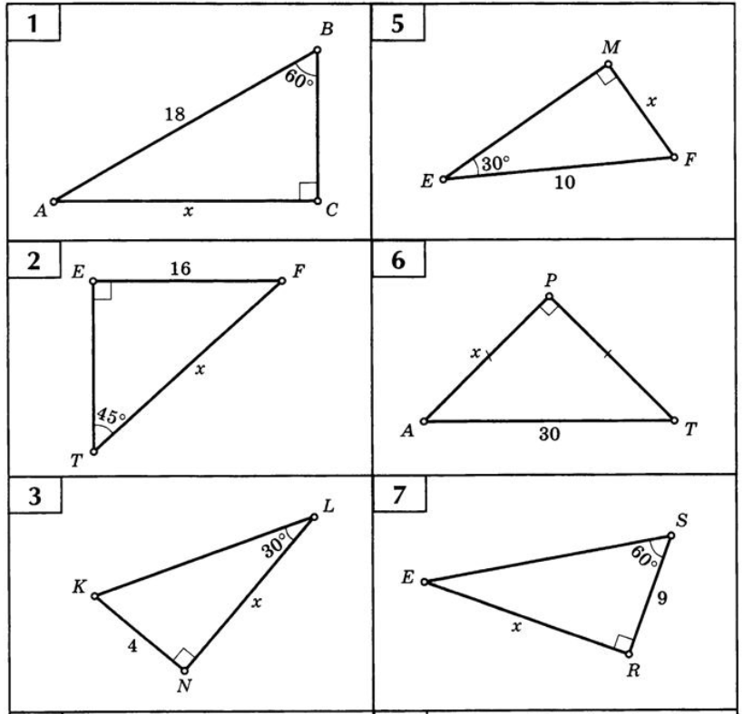

**Карточка 21.04.**

*Тест «Начальные геометрические сведения»*

Укажите рисунок, на котором изображен: **1.** Острый угол.

 **2.** Прямой угол.

**а) б)**

**в**) **г)**

**3.** Укажите рисунок, на котором изображены пе­ресекающиеся прямые.

**а) б)**

**4.** Укажите рисунок, на котором изображены смежные углы

**а) б)**



**в**)  **г) г)**

**5.** Укажите рисунок, на котором изображена биссектриса угла



**а) б)**

**в**) 

**6.** Укажите рисунок, на котором изображены равные фигуры

**а) б)**

**в) г)**

**7.** Точка *С* лежит на отрезке *АВ.* Какая из точек *А, В* или С лежит между двумя другими?

**а)** *А;* **б)** В; **в)** С; **г)** нет верного ответа.

**8.** Точка *Р* делит отрезок *МN* на два отрезка *МN*  = 12 см, *NР* = 9 см. Тогда *МР* будет равен:

**а)** 21 см;  **б)** 3 см; **в)** 12 см; **г)** 9 см.

**9.** Точки *А, В, С* лежат на одной прямой, причем *АВ* = 4 см, *ВС* = 7см. Тогда *АС* равно:

**а)** 3 см; **б)** 3 см или 11 см; **в)** 11 см; **г)** нет верного ответа.

**10.** Если луч *ОМ* проходит между сторонами угла *АОВ,* то

**а)** *АОМ* + *АОВ* = *МОВ;* **б)** *АОМ* + *МОВ* =  *АОВ*;

**в)** *АОВ +* *МОВ* = *МОА;* **г)** *АОМ* = *МОВ*.

**11**. Луч *ОЕ* делит угол *СОВ* на 2 угла. *СОЕ = =* 1б°57', *ВОЕ* = 45°46'. Тогда *СОВ* равен:

**а)** 28°49'; **б)** 28°89'; **в)** 62°43'; **г)** 62°13'.

**12.** Один из углов, образованных при пересечении двух прямых, — прямой. Остальные углы:

**а)** острые и прямой; **б)** тупые и прямой;

**в)** прямые; **г)** определить невозможно.

**13**. Углы *АОВ* и *ВОС* — смежные, при этом угол *АОВ* больше угла *ВОС* в 4 раза. Угол *ВОС* равен

**а)** 135°; **б)** 144°; **в)** 36°; **г)** 45°.

**14.** Известно, что *ОС* — биссектриса угла *АОВ.* Из ниже приведенных предложений верным является:

**а)** *АОС >* *СОВ;* **б)** *АОВ <* *СОВ;*

**в)** *АОВ* = *СОВ;* **г)** *АОВ* = 2*СОВ.*

**15.** *ОF* - биссектриса угла *AОВ.* *АОВ* = 62°. То­гда *АОF* равен:

**а)** 31°; **б)** 62°; **в)** 124°; **г)** нет верного ответа.

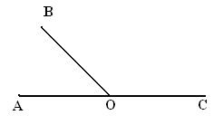**16.** Ниже приведена схема 1-5 доказательства свойства смежных углов. Выберите нужный порядок действий доказатель­ства данного свойства из списка а-г:

1. *АОВ +**ВОС* = 180°.

2. *АОВ +* *BОС* = *АОС.*

3. *АОС* = 180°.

4. *АОВ* и *ВОС* — смежные.

5. Лучи *ОА* и *ОС* — образуют развернутый угол.

**а)** 5-4-3-2-1; **б)** 4-5-3-2-1; **в)** 4-5-2-3-1; **г)** 1-2-3-5-4.

**17.** Сколько отрезков изображено на рисунке?



**а)** 8; **б)** 4; **в)** 20; **г)** нет верного ответа.

**18.** Вам предлагается три слова. Между первым и вторым существует определенная связь. Между третьим и одним из пяти предложенных существует такая же связь. Это слово предстоит найти, и букву, соответствующую этому слову, записать.

*Отрезок - длина* = *угол* — ?

***а)*** *ширина;*

***б)*** *луч;*

***в)*** *градусная мера;*

***г)*** *вершина;*

***д)*** *транспортир.*

**19.** Вам даны пять слов. Четыре из них объедине­ны общим признаком. Пятое слово к ним не подхо­дит. Это слово надо найти, и букву, соответствующую этому слову, записать.

*а) сантиметр;*

*б) миллиметр',*

*в) дециметр;*

*г) градус;* *д) метр.*